Розробити схему на операційних підсилювачах, що виконує над трьома вхідними напругами  операцію:

$V=-{4.4∙U}_{1}+\left({1.2∙10}^{3} \frac{рад}{с}\right)∙\int{{(-U}_{2}+ 3.3∙U_{3})dt ,}$ $\frac{рад}{с}= с^{-1}$

Додавання напруг здійснюється за допомогою схеми аналогового суматора:

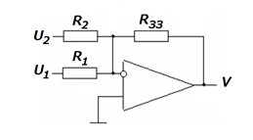Рис.1

При цьому напруга на виході:

$$V= -R_{33}∙\left(\frac{U_{1}}{R_{1}}+\frac{U_{2}}{R_{2}}\right) ,$$

Тобто є сумою двох доданків, як у початковій формулі. В той же час другий доданок у початковій формулі містить інтеграл від напруг U2 та U3 за часом, який можна отримати за допомогою схеми аналогового інтегратора:

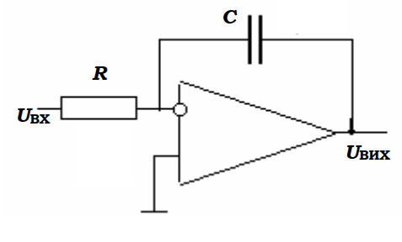 Рис.2

в якій

$$U_{вих}=-\frac{1}{RC}∙\int{U_{вх}dt ,}$$

Для того, аби отримати вхідну напругу, нам потрібно на входи схеми (рис.1) підключити напруги U2 та U3, перед цим домноживши U2 на -1. Забезпечуємо також множення напруги U3 на 3.3. Таким чином, отримуємо співвідношення:

$$\frac{R_{33}}{R_{3}}= 3.3$$

Звідки, поклавши $R_{33}=33 кОм$, отримаємо $R_{3}=10 кОм$. Отримаємо схему:

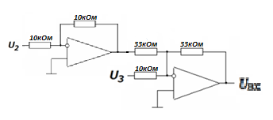

Отож, добуток *RC* можна знайти з співвідношення:

$\frac{1}{RC}={1.2∙10}^{3} с^{-1}$, тобто $RC={0.83∙10}^{-3} c$.

Припустимо, що ми обрали значення *R = 10кОм = 104 Ом*. Тоді для отримання потрібного добутку *RC* ємність має дорівнювати:

$C= \frac{{0.83∙10}^{-3} c}{{10}^{4} Ом}= {0.83∙10}^{-7} Ф=0.083 мкФ$.

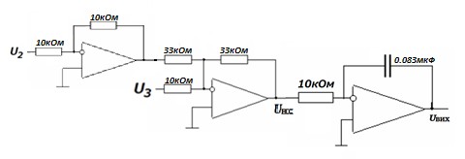

Рис.3

Отже, на виході схеми (рис.3) отримаємо

$$U_{вих}=-({1.2∙10}^{3} с)∙\int{U_{вх}dt} ,$$

На входи схеми (рис.1) підключаємо напруги U1 та Uвих. Забезпечуємо також множення напруги U1 на 4.4. Таким чином, отримуємо співвідношення:

$$\frac{R_{33}}{R_{3}}= 4.4$$

Звідки, поклавши $R_{33}=44 кОм$, отримаємо $R_{3}=10 кОм$. Отримаємо схему:

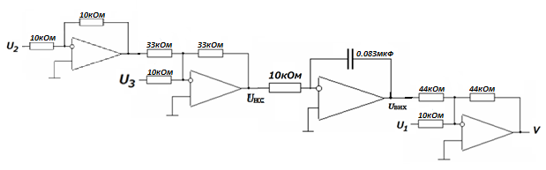

Це і є наша остаточна схема.